Pracovný list č.2
Úloha č.1 (spoločná práca s učiteľom na precvičenie):
Skupiny:
§ I.M.T Smile
§ Team
§ Tublatanka
§ Desmond
Speváci:
Ø Kuly
Ø Cmorík
Ø Rakby
Ø Rytmus
Speváčky
1. Dara Rolins
2. Smatanová
3. Knechtová
4. Vondráčková
Ak si túto úlohu dokončil. Skús tieto odrážky a číslice nahradiť nejakými obrázkami.
Úloha č. 2 (samostatná práca pre Teba s možnosťou získania jednotky ak bude patriť medzi prvých 3 najrýchlejších žiakov so správnym postupom vypracovania)
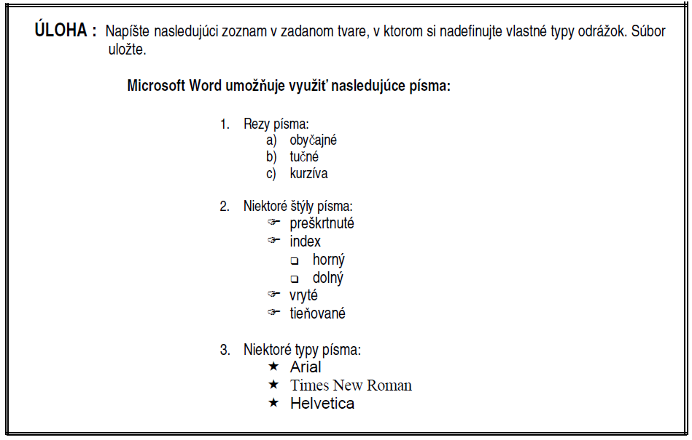
Úloha 3. (túto úlohu môžeme dať žiakom ak samostatnú úlohu, alebo može byť ako alternatíva miesto úlohy 2 -t.j. deťom, ktoré sú kreatívnejšie, alebo ktoré sú ešte hravejšie typy)
1. Napíš mená tvojich piatich spolužiakov, ktorí sú s tebou v triede. Samozrejme použi číslovanie.
2. Ku každému menu pod odrážkami napíš:
a) farbu jeho vlasov,
b) farbu jeho trička,
c) a jeho vek.
3. Odrážky i číslovanie môže mať ľubovoľnú formu. Buď tvorivý a skús sa s úlohou „pohrať“.
4. Súbor ulož do svojho priečinka pod názvom zoznam.doc.

Pre lepšie pochopenie úlohy je tu názorná ukážka, ako má úloha vyzerať.

